

教学督导简报

教学督导室主编 第41期 2016年4月20日

课堂组织能力有待加强
------教学巡视见闻
课堂组织能力是指在课堂教学中，教师通过管理课堂秩序，集中学生注意力，激发学生学习兴趣，调动学生学习积极性，来创设适宜的教学情景，提高教学效果，达到教学目
标的一种教学工作能力。如果教师不善于组织教学，学生在课堂上就会秩序混乱，注意力分散，兴趣不高，被动听课，这种状态势必影响教学效果。
督导室近期在教学巡视中发现个别教师课堂教学组织环节的工作不到位，甚至完全缺失。教室前几排没有学生，坐在教室后面的学生也零星分布，自由自在的玩手机或做与教学无关的事。教师的教学活动没有学生配合，教学效果十分令人堪忧。
下面几个教学场面是课堂组织缺失典型情况：
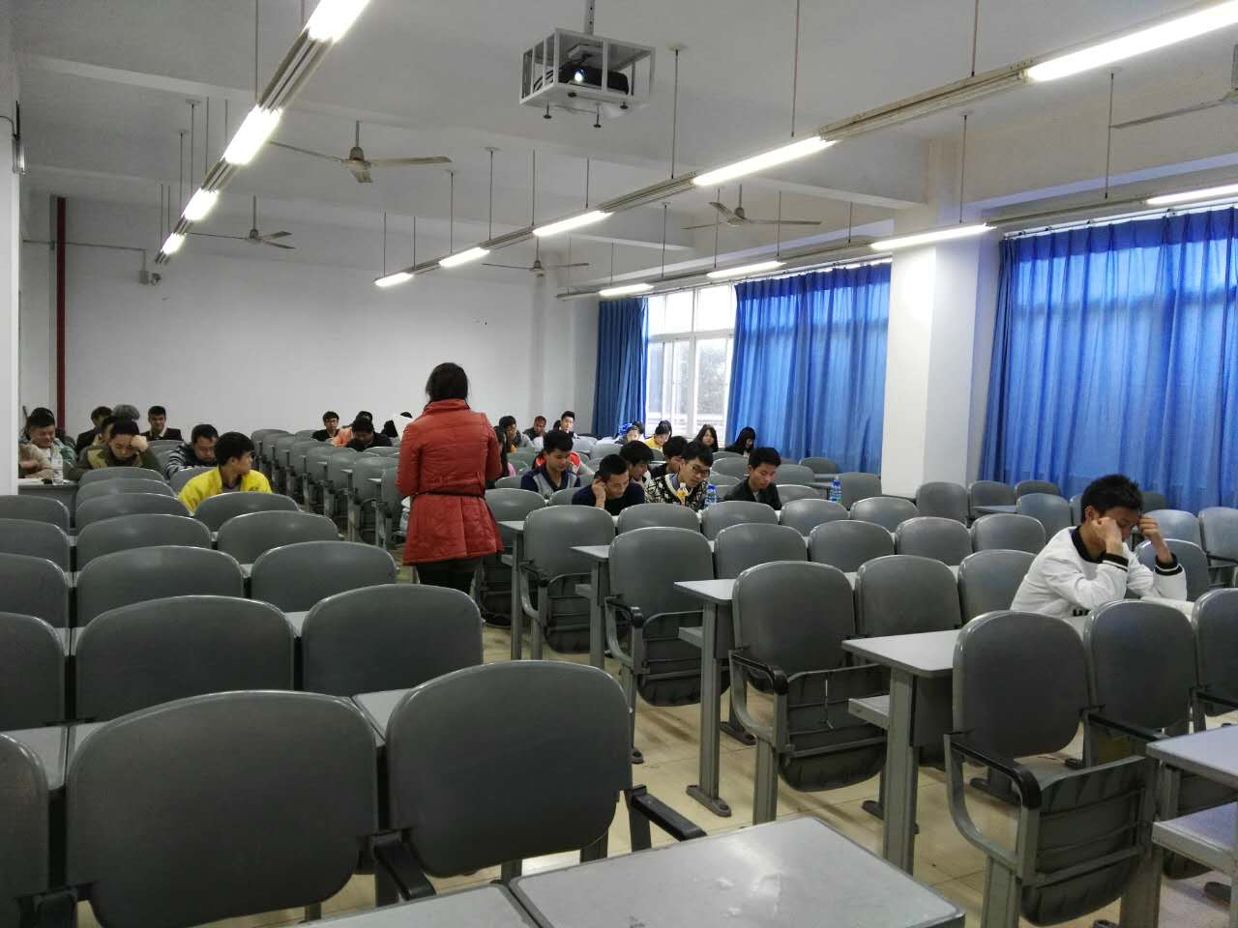
图1 3月18日拍摄于1201教室
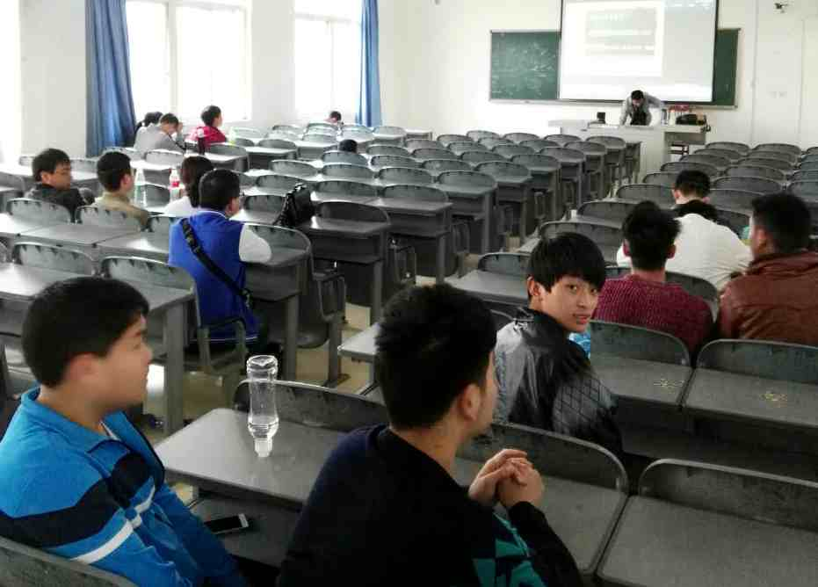
图2 3月25日拍摄于1505教室
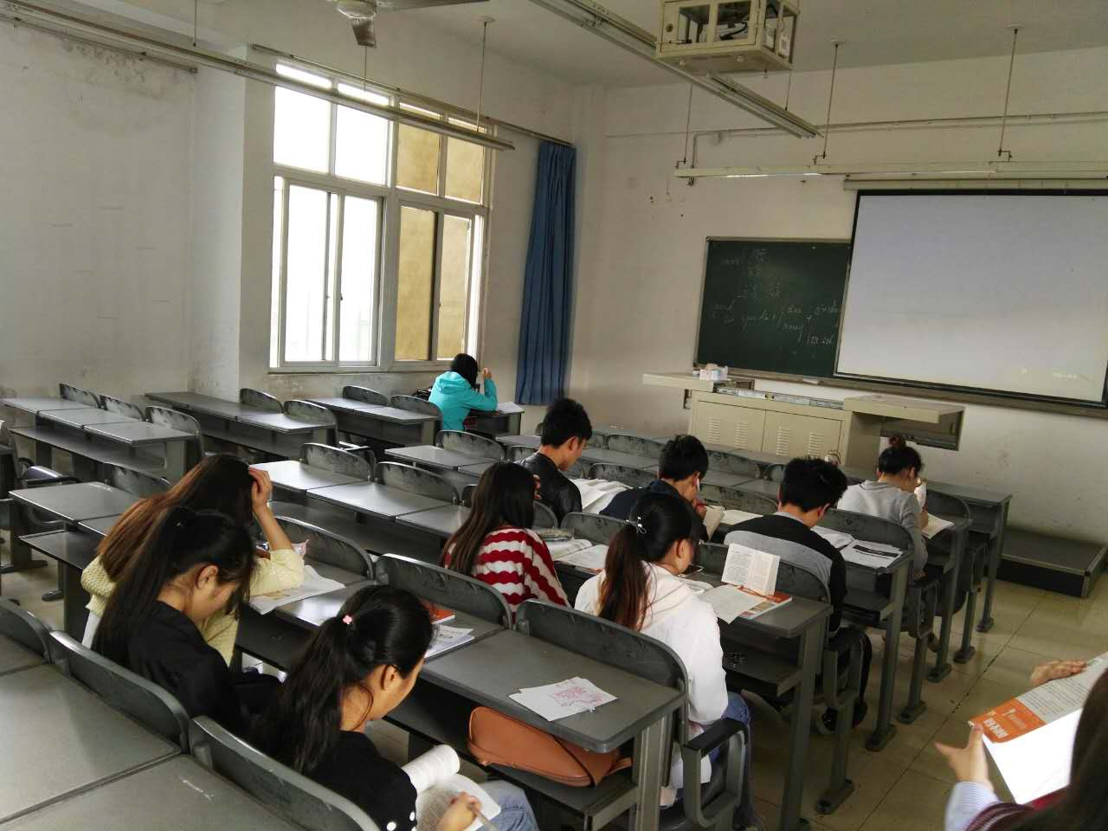
图3 4月14日拍摄于1410教室
（前排着蓝色衣服者为授课教师）
一、情况说明
1.图1反映的是该教室应到121人，实到31人。前四排坐1人，前六排不到10人。图2反映的是该教室应到83人，实到24人，前七排坐了4个人。这两个教室的授课教师都在尽力讲授教学内容，但涣散的教学秩序显然达不到应有的教学效果。图3反映的是该教室应到59人，实到19人。教师布置了练习题后便坐到第一排背对着学生做自己的事，忘记了辅导学生、观察学生练习情况、为学生答疑解惑的责任。
2.各教学单位重视整肃教学秩序。对于上述三个典型情况，督导室用《工作联系函》通知相关教学单位，都得到应有的回应。他们既和授课教师进行沟通，也责成学生所在班级的辅导员教育学生。他们也认真分析出现问题的原因，积极改进管理措施，减少类似问题的发生，并将处理结果书面回复督导室。
二、两个“重灾区”
督导室教学巡视中发现的课堂组织方面的问题远不只上述三个典型情况，少数教师只重视完成教学任务，忽视课堂管理工作。督导室人员巡视中多次利用授课间隙帮助教师组织课堂教学秩序。对课堂教学秩序混乱情况稍加总结和分析，发现出现教学秩序混乱的课堂集中出现在下列两种课堂中：一是双证班级教学课堂，二是公选课合班上课课堂。
前者学生缺勤情况尤其严重，督导室近三周到课率抽查的双证班平均到课率仅55.29%，教务处第8周统计的数据双证班到课率为66.67%。教务处到课率统计人员收不到《到课率单》的情况，基本上都是双证班课堂教师没有填《到课率单》。学生学习积极性不高，反过来也影响教师教学情绪，少数教师也就懒得管，恶性循环的结果，造成个别班级教学秩序越来越差。后者因合班上课人数多，教师清点人数时间长，有时由学生干部清点人数，清点不认真，逃课学生日渐增多，同样经常出现到课率低下的情况。公选课非必修课，学生重视程度低，学习积极性也不高，也是到课率低的成因。图1、图2反映的情况就是合班课到课率低下的典型情况。图3反映的是双证班到课率低下的情况。
三、教学课堂组织良好的范例
1.建筑工程系李维益老师重视组织课堂教学秩序，重视激发学生学习兴趣，对学生管理严格。开学之初就对学生“约法三章”，上课不准玩手机。要求学生认真完成课堂练习与课外作业，严格执行平时成绩与作业直接挂钩的规定。督导室巡视李老师的课堂，没有一次发现学生玩手机的现象。本期李老师教授《物业管理实务》，授课时间：周一、周三，授课地点：1501、1502、2404。
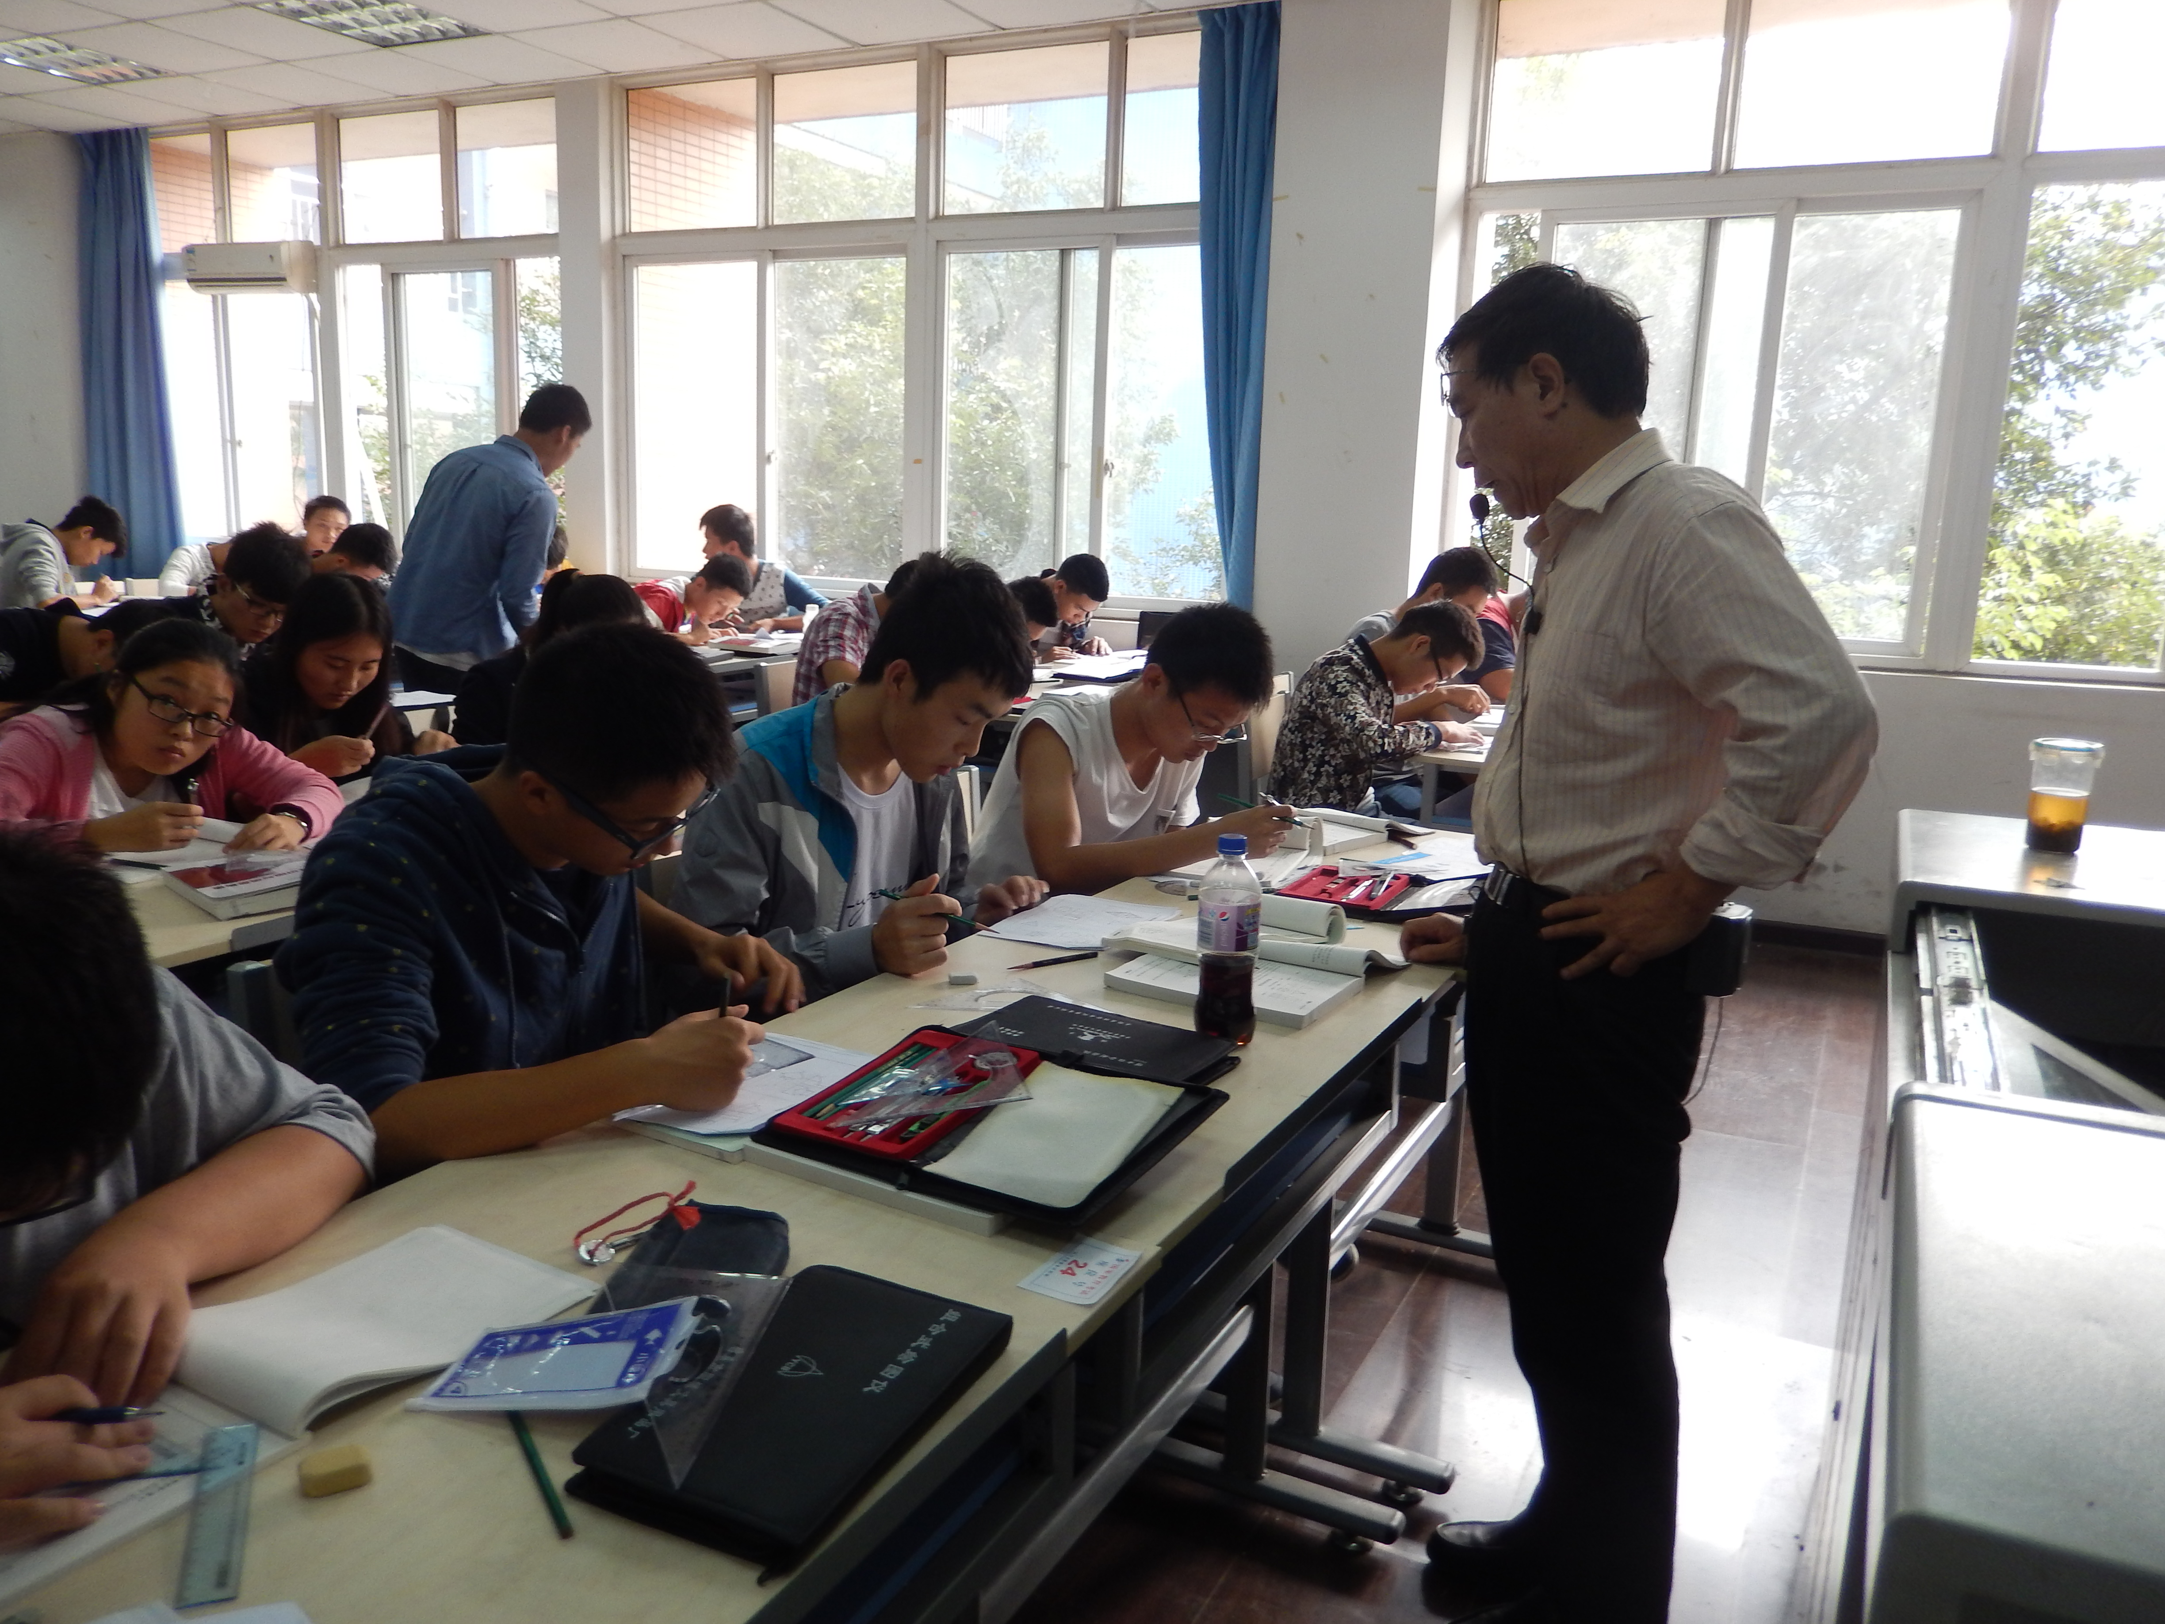

2.艺术系代渝生老师的《简笔速写画》课程，是全校15级学生公选课。教师讲得精彩，学生学得认真。代老师在黑板上手绘图案，学生在速写本上认真描绘，没有人玩手机，没有人睡觉。公选课也能受到学生喜爱，关键在于教师选择的教学内容学生喜欢，教学方式学生认可。代老师授课时间：周四第5、6节，授课地点：2407教室。

3.教室黯淡无光，学生一个不少。2016年4月12日全校全天停电， 5301教室四面无窗，只有教室门能透过一点自然光线，教室基本上是黑暗的。李月老师就在5301教室为艺术系2014级动漫设计与制作专业的学生上课，15名学生全部到齐，没有学生趁着黑暗睡觉。他们都自带笔记本电脑在老师的指导下完成动画设计练习。这从一个侧面反映出项目式工作室制教学模式适合动漫专业学生，充分调动了学生学习积极性。
三、一点建议
“祖父心口痛”是“组复新巩固”的谐音，即课堂教学过程环节中要实施组织教学、复习、引入新课、巩固练习等环节。组织教学是第一个教学环节，但是光有简单的教学组织是不够的，精心组织适合我院学生专业背景的教学内容，精心设计适合我院学生学习能力的教学方法，提高学生学习兴趣，激发学生学习动力，才能吸引学生来到教室主动学习。李维益、代渝生、李月三位老师组织的教学内容是学生想学的知识、选择的教学方法是学生可接受的方式，才确保了他们的课堂教学秩序井然，也收到良好的教学效果。
（本期拟稿：曾泽富）

主题词: 课堂 组织能力 提高

主送：院领导、院办、教务处、各系部、学生处
抄送：董事长

